Министерство образования и науки Российской Федерации

Федеральное государственное автономное образовательное

учреждение высшего образования

«Национальный исследовательский

Томский политехнический Университет»



Инженерная школа ядерных технологий

Направление 01.04.02 «Прикладная математика и информатика»

**ОТЧЕТ**

по лабораторной работе №5

Реакция элементов web-страниц на события

Вариант 7

по дисциплине:

**Web-программирование**

|  |  |  |  |
| --- | --- | --- | --- |
| **Исполнитель:** |  | Е. В. Петрович | _________________ |
| студент группы 0ВМ92 |  | Дата сдачи: | _________________ |
|  |  |  |  |
|  |  |  |  |
| **Руководитель:** |  | Ф. В. Саврасов | _________________ |
| доцент, |  | Дата проверки: | _________________ |
| кандидат физико-математических наук |  |  |  |
|  |  |  |  |

Томск – 2020

Оглавление

Задание варианта 7 2

**Цель работы** 3

**Основная часть** 3

**Приложение 1** 9

index.html 9

lab_5.js 13

**Приложение 2** 14

Ссылка на проект 14

**Задание**

Задание варианта 7

Включение и отключение, скрытие и показ полей. Представьте скриншот кода и web-страницы выполненного задания.

Перед Вами стоит две задачи:

1. Добавить проверку e-mail адреса с помощью регулярного выражения (см. ниже). Проверка должна осуществляться в момент ухода из поля для ввода e-mail (событие blur). В случае если e-mail соответствует регулярному выражению, то подсветить поле зеленой рамкой, если не соответствует, то красной, а если в поле находится значение по умолчанию, то серой. При этом надо оставить ту функциональность, при которой в случае пустого ввода возвращается значение по умолчанию.

Рег выражение для проверки e-mail:

[-\w.]+@([A-z0-9][-A-z0-9]+\.)+[A-z]{2,4} 2. Запретить повторную отправку формы, т.е. после однократного нажатия кнопки "Отправить заявку", она должна блокироваться.

**Цель работы**

Изучить основы jQuery.

**Основная часть**

События — это сигналы браузера, что на web-странице что-то произошло. Каждое событие имеет свое имя, например, клик мышью по HTML элементу генерирует событие ‘click’. Каждому событию можно назначить функцию, которая будет вызываться каждый раз, когда происходит это событие. Для назначения событию функции используется конструкция:

object.on('имя_события ', function () {

// действия, выполняемые при наступлении события

});

Для блокировки кнопки после первого клика на событие ‘click’ назначается функция, возвращающая false, что прекращает дальнейшую обработку события ‘click’.

Код лабораторной работы представлен в Приложении 1. Ссылка на репозиторий github представлена в Приложении 2. Работа программы в браузере представлена на Рис. 1-2.

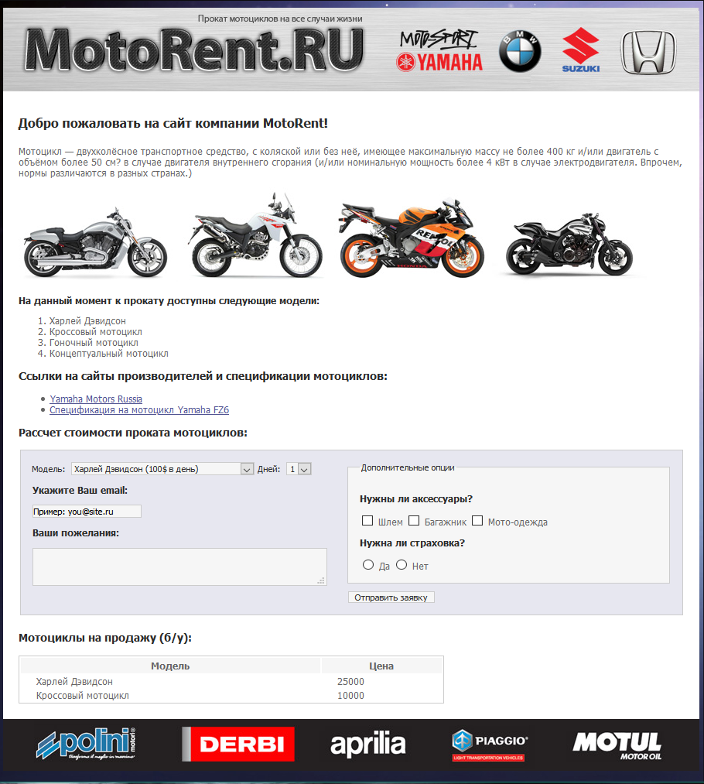

Рис. 1. Исходный сайт.

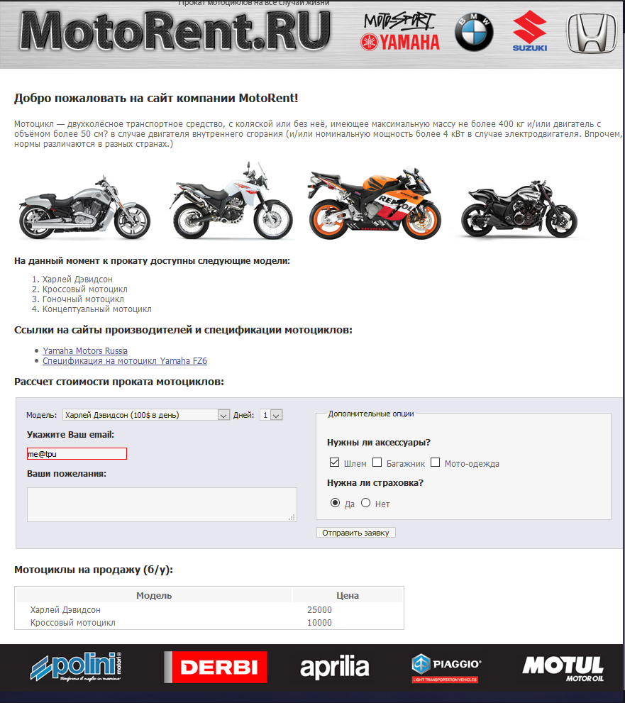

Рис. 2. Сайт с неправильным e-mail адресом.

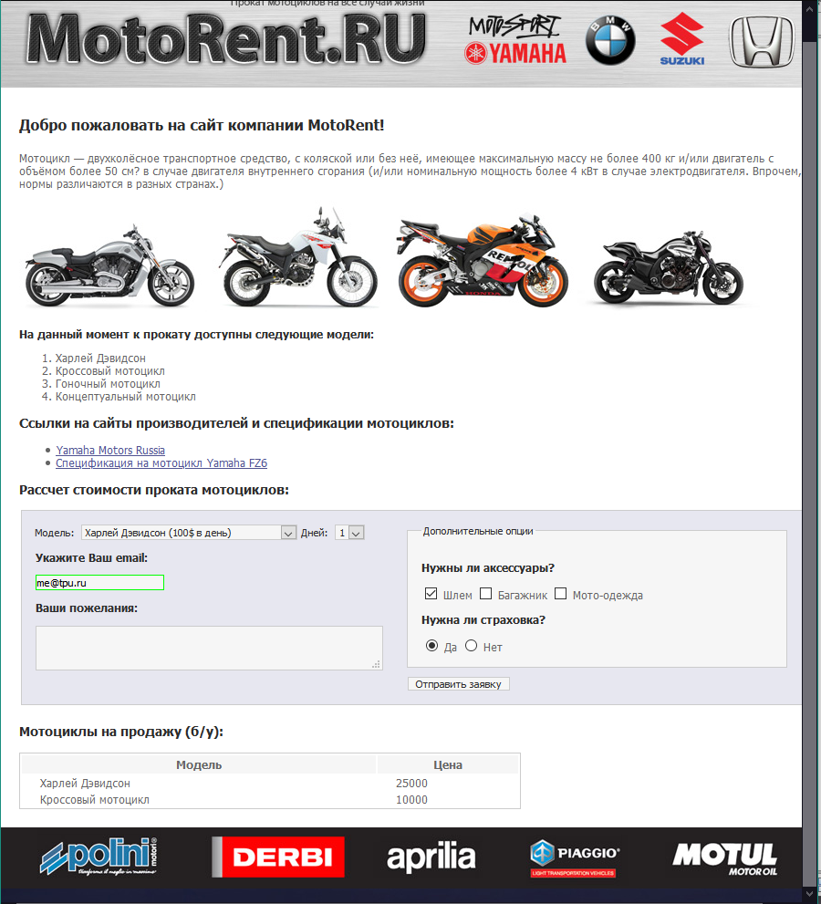

Рис. 3. Сайт с правильным e-mail адресом.

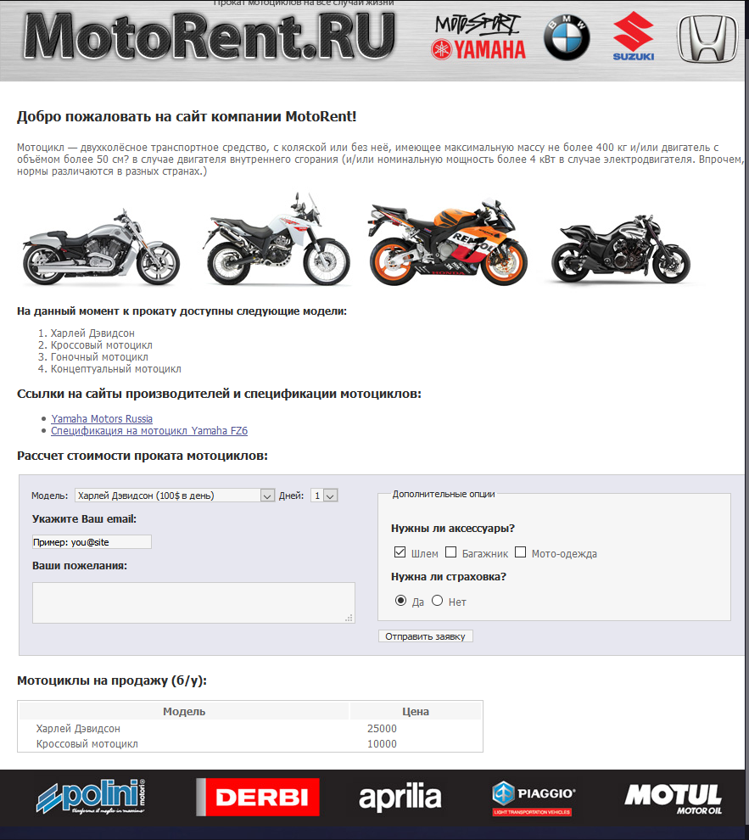

Рис. 4. Сайт после введения пустого e-mail адреса.

**Заключение**

В работе написаны программы на языке JavaScript c использованием библиотеки jQuery. Представлены скриншоты работы программы, исходные коды.

**Приложение 1**

index.html

<!DOCTYPE html PUBLIC "-//W3C//DTD XHTML 1.0 Transitional//EN"

"http://www.w3.org/TR/xhtml1/DTD/xhtml1-transitional.dtd">

<html xmlns="http://www.w3.org/1999/xhtml" xml:lang="en">

<head>

<meta http-equiv="content-type" content="text/html; charset=UTF-8" />

<title>Курс по Javascript</title>

<link href="css/mystyle.css" rel="stylesheet" type="text/css" />

<script src="js/jquery.js"></script>

<script src="js/lab_5.js"></script>

</head>

<body>

<!-- Общий div для всей в -->

<div class="maindiv" id="main_div">

<!-- Блок хедера (шапка сайта) -->

<div id="forheader">

<img src="images/logo.jpg" width="900" height="108" alt="Хедер" title="Шапка сайта" />

</div>

<!-- Конец блока хедера -->

<div id="forbody">

<h1 id="main_h1">Добро пожаловать на сайт компании MotoRent!</h1>

<p><span class="pq">Мотоцикл — двухколёсное транспортное средство</span>, с коляской или без неё, имеющее максимальную массу не более 400 кг и/или

двигатель с объёмом более 50 см? в случае двигателя внутреннего сгорания (и/или

номинальную мощность более 4 кВт в случае электродвигателя. Впрочем, нормы

различаются в разных странах.) </p>

<!-- Блок с 4-мя изображениями -->

<div id="div_for_img">

<img id="img_1" src="images/moto4.jpg" width="200" height="125" alt="Мотоцикл 1" />

<img id="img_2" src="images/moto2.jpg" width="200" height="125" alt="Мотоцикл 2" />

<img id="img_3" src="images/moto3.jpg" width="200" height="125" alt="Мотоцикл 3" />

<img id="img_4" src="images/moto1.jpg" width="200" height="125" alt="Мотоцикл 4" />

</div>

<p><strong>На данный момент к прокату доступны следующие модели:</strong></p>

<!-- Ненумерованный список -->

<ol id="moto_models">

<li>Харлей Дэвидсон</li>

<li>Кроссовый мотоцикл</li>

<li>Гоночный мотоцикл</li>

<li>Концептуальный мотоцикл</li>

</ol>

<h3 id="my_h3"><span class="pq">Ссылки на сайты производителей</span> и спецификации мотоциклов:</h3>

<ul id="my_links">

<li><a href="http://www.yamaha-motor.ru" target="_blank" id="superlink">Yamaha Motors Russia</a></li>

<li><a href="documents/yamaha_fz6.PDF">Спецификация на мотоцикл Yamaha FZ6</a></li>

</ul>

<h3>Рассчет стоимости проката мотоциклов:</h3>

<!-- Форма -->

<form action="form.php" id="my_form">

<div id="bigform">

<fieldset>

<!-- Правый блок формы -->

<div id="div_form_1">

<fieldset id="innerfieldset">

<legend>Дополнительные опции</legend>

<p><strong>Нужны ли аксессуары?</strong></p>

<div id="format">

<input type="checkbox" value="sh" name="dop_oprions" id="shlem" />

<label for="shlem">Шлем</label>

<input type="checkbox" value="bag" name="dop_oprions" id="bag" />

<label for="bag">Багажник</label>

<input type="checkbox" value="od" name="dop_oprions" id="od" />

<label for="od">Мото-одежда</label>

</div>

<p><strong>Нужна ли страховка?</strong></p>

<div id="radio">

<input type="radio" id="inch_yes" value="yes" name="inch" />

<label for="inch">Да</label>

<input type="radio" id="inch_no" value="no" name="inch" />

<label for="inch">Нет</label>

</div>

</fieldset>

<input type="submit" value="Отправить заявку" id="my_button" />

</div>

<!-- Левый блок формы -->

<div id="div_form_2">

<span>Модель:</span>

<select name="moto" size="1" id="motoSelect">

<option value="1">Харлей Дэвидсон (100$ в день)</option>

<option value="2">Кроссовый мотоцикл (40$ в день)</option>

<option value="3">Гоночный мотоцикл (150$ в день)</option>

<option value="4">Концептуальный мотоцикл (340$ в день)</option>

</select>

<span>Дней:</span>

<select name="days" size="1" id="daysSelect">

<option value="1">1</option>

<option value="2">2</option>

</select>

<p><strong>Укажите Ваш email:</strong></p>

<input type="text" id="email" value="Пример: you@site.ru" />

<p><strong>Ваши пожелания:</strong></p>

<textarea cols="45" rows="2" id="mytextarea"></textarea>

</div>

</fieldset>

</div>

</form>

<!-- Конец формы -->

<!-- Таблица с мотоциклами на продажу -->

<h3 id="sale">Мотоциклы на продажу (б/у):</h3>

<table width="550" id="moto_table" title="Таблица цен на мотоциклы" class="mototable">

<thead>

<tr>

<th><strong>Модель</strong></th>

<th><strong>Цена</strong></th>

</tr>

</thead>

<tbody>

<tr>

<td>Харлей Дэвидсон</td>

<td>25000</td>

</tr>

<tr>

<td>Кроссовый мотоцикл</td>

<td>10000</td>

</tr>

</tbody>

</table>

<div id="forresults"></div>

</div>

<!-- Блок футера -->

<div id="forfooter">

<img src="images/footer.jpg" width="900" height="67" alt="Футер" title="Производители" />

</div>

<!-- Конец футера -->

</div>

</body>

</html>

lab_5.js

// функция для организации анонимного пространства имен

(function ($, undefined) {

$(document).ready(function () {

let emailInput = $("#email");

let defaultEmailStr = emailInput.val();

let defaultColor = emailInput.css('border-top-color');

let sendButton = $("#my_button");

// установка обработчика события на поле ввода email

emailInput.on('blur', function () {

let emailStr = emailInput.val();

if (!emailStr) {

// empty email string

emailInput.css('border', `solid ${defaultColor} 1px`);

emailInput.val(defaultEmailStr);

}

else if (emailStr === defaultEmailStr) {

// default email

emailInput.css('border', `solid ${defaultColor} 1px`);

}

else if (emailStr.match(/[-\w.]+@([A-z0-9][-A-z0-9]+\.)+[A-z]{2,4}/)) {

// valid email

emailInput.css('border', 'solid #00ff00 1px');

}

else {

// invalid email

emailInput.css('border', 'solid #ff0000 1px');

}

});

// установка обработчика события на кнопку отправки заявки

sendButton.on('click', function () {

sendButton.on('click', function () { return false; });

});

})();

})(jQuery)

**Приложение 2**

Ссылка на проект

<https://github.com/petrovicheugene/WebProgramming.git>